第八章

22920212204392 黄勖

屏幕剪辑

答：进口需求MD是从本国需求等式中减去本国供给等式得到的：

MD=S-D=(100-20P)-(20+20P)=80-40P

如图8—14所示，在没有贸易的情况下，国内价格和数量调整的结果是进口需求等于零，即MD=0，这样在没有贸易时的价格P=2。

MD

价格，P

2

1

O 40 80 数量，Q

图8—14 本国进口需求曲线

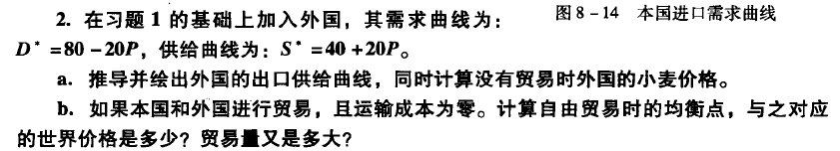

答：a.外国出口供给曲线为XS，XS是从外国需求等式中减去外国供给等式得到的：

XS=S＊-D＊=(40+20P)-(80-20P)=-40+40P

如图8—15所示，在没有国际贸易的情况下，XS=0，可以得出P=1。

b.当存在国际贸易时，出口供给等于进口需求，即XS=MD，利用第一题和本体a得出的等式有：80-40P=-40+40P

可以得出：世界价格为P=1.5，贸易量为20。

XS

数量Q

价格P

2

1

40

图8—15 外国的出口供给曲线

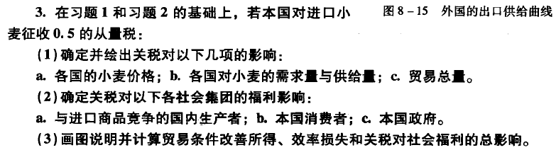

答：（1）如图8—16所示，如果对进口货物征收0.5的从量税，则新的MD曲线是MD1=80-40（P+t），其中，t是值为0.5的从量税率，外国出口供给曲线XS没有变化。

根据图8—16可知：

a.各国小麦价格：MD1=XS,即-40+40P=80-40（P+t）， 得出世界价格为1.25美元，本国的内部价格是1.75美元。

b.征收从量税后，本国对小麦的总需求（从自由贸易时的70 ）下降到65。外国对小麦的总需求从50上升到55。

屏幕剪辑

答：

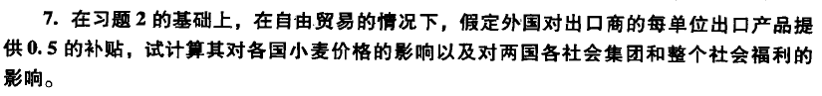

**答：**（1）首先利用外国出口供给曲线和国内进口需求曲线得出新的世界价格。当外国对出口商的每单位出口产品提供0.5的补贴时，XS’=-40+40（1+0.5）P，MD不变，为：MD=80-40P，则新的世界价格为1.2，外国国内价格为1.8，贸易量为32。

（2）利用外国需求曲线和供给曲线计算补贴的成本和收益。政府必须提供（1.8-1.2）x32=19.2给出口商提供补贴。补贴导致外国的生产者剩余增加15.3，而外国的消费者因为商品价格上升7.5美元而享受到的消费者剩余下降了。补贴导致的外国净损失为：7.5+19.2-15.3=11.4。

（3）当存在出口补贴时，本国国内价格是1.2美元，生产者剩余下降44x0.3+0.5(6x0.3)=14.1，消费者剩余增加70x0.3+0.5(6x0.3)=21.9，净福利为7.8。

